**Distribuzione del grado di raggiungimento % degli obiettivi individuali – dirigenza e comparto**

**2020**

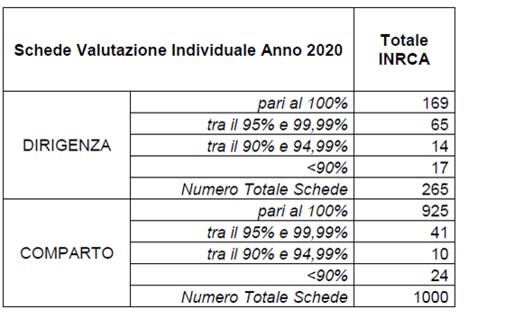

**2019**



**2018**



**2017**

**2016**